# **Essenspreise Awo Sommerfest 2023**

# Zusammenfassung

|  |  |  |  |  |
| --- | --- | --- | --- | --- |
|  | Selbstkosten | Verkaufspreis | Gewinn |  |
| Steak | 3,60€ | 5,50 | 1,90€ |  |
| Rote | 2,10€ | 3,50€ | 1,40€ |  |
| Kuchen (gekauft) | 2,66€ | 2,50€ | -0,16€ |  |
| Kuchen (selbst) | 0€ | 2,50€ | 2,50€ |  |
| Jäger Bier | 1,40€ | 2,50€ | 1,10€ |  |
| Wasser | 0,77€ | 2,00€ | 1,23€ |  |
|  |  |  |  |  |

# Verkaufspreise

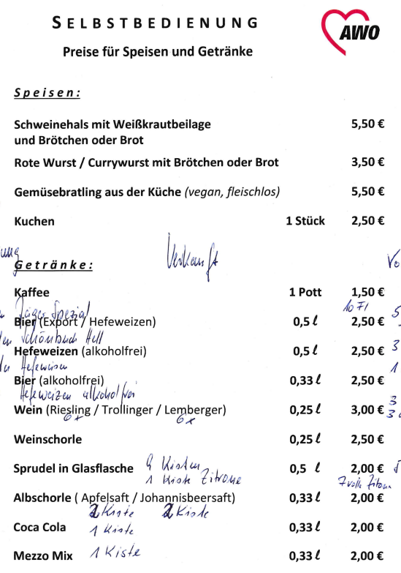

# Einkaufspreise

## Glasbrenner

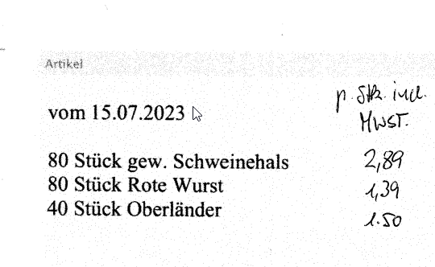

## Bäcker

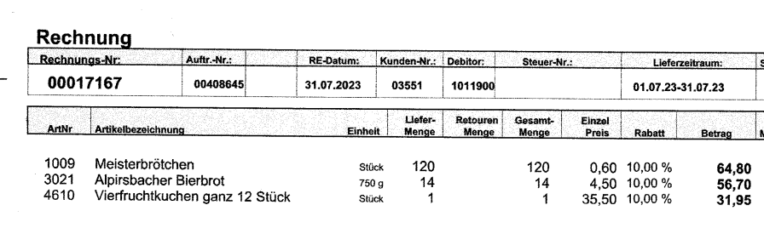

## Kalkulation Essenpreise:

Unsere Selbstkosten:

Steak 2,89+ Brötchen 0,54 + Kraut + Ketchup = ca. 3,6€

Rote 1,39+ 0,54 + Ketchup = 2,1€

Vierfruchtkuchen vom Bäcker 2,66€ bei 2,5€ Verkaufspreis

## Kappel

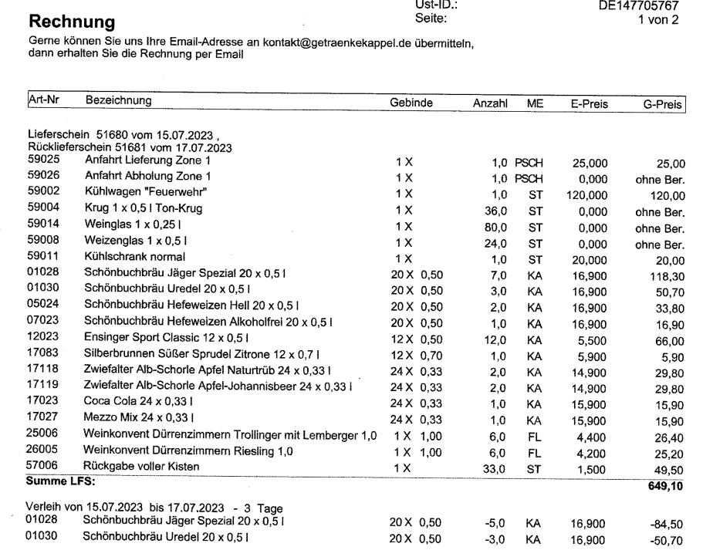

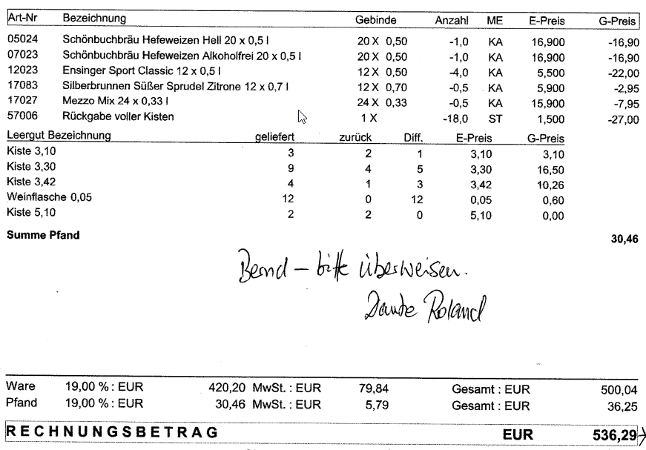

## Kalkulation Getränkepreise

Nebenkosten: Anlieferung (30€), Kühlung (166), Gläser (0) und Rückgabekosten (27€) = ca. 220€

Jäger Bier 1€+ Nebenkosten (ca. 40%) = 1,4€

Ensinger Sport 0,5l 0,55€ +Nebenkosten (ca. 40%) = 0,77€